Supercomputação, 2024-2

Atividade 1

Jerônimo de Abreu Afrange

Resumo e resultados

Na atividade 1, foram executados no cluster Franky os mesmos programas executados no PC na atividade 0. Assim como na execução no PC, percebe-se que o tempo de execução dos programas paralelizados e com a linguagem de programação mais adequada têm uma performance melhor que os não paralelizados com linguagens inadequadas. E em ambos os casos, a diferença de performance aumenta mais e mais conforme a entrada aumenta.

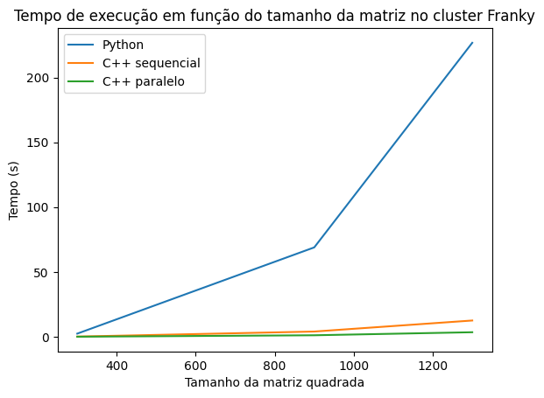

Ambiente HPC

Ao comparar o desempenho dos programas no cluster ao desempenho dos programas no PC utilizado na atividade 0, percebem-se duas coisas: a performance sequencial de cada node é superior à performance sequencial do PC, e, neste caso, a performance paralela de cada node foi inferior à do PC. Isso se deve ao fato de o PC em questão possuir mais poder de paralelização que um node sozinho, no entanto, se fossem utilizados múltiplos nodes, o cluster teria um desempenho superior ao do PC muito mais facilmente.

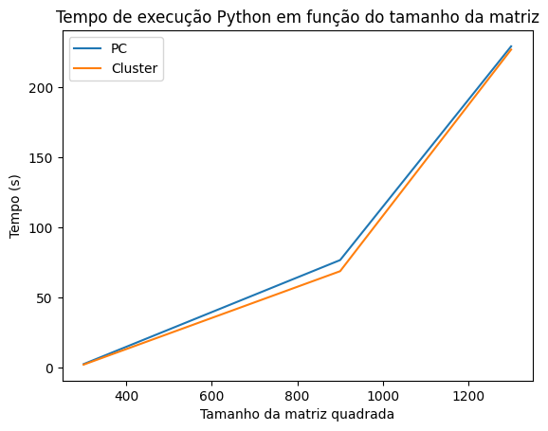
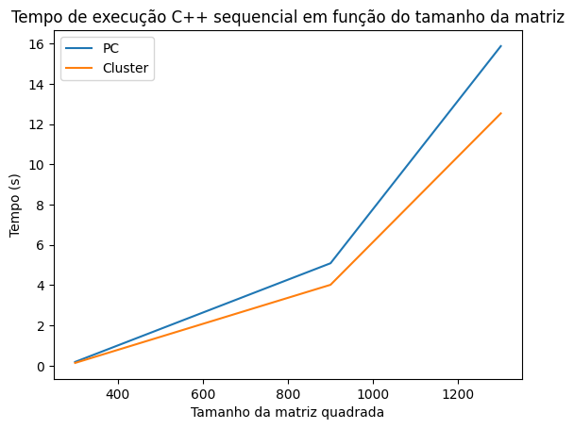

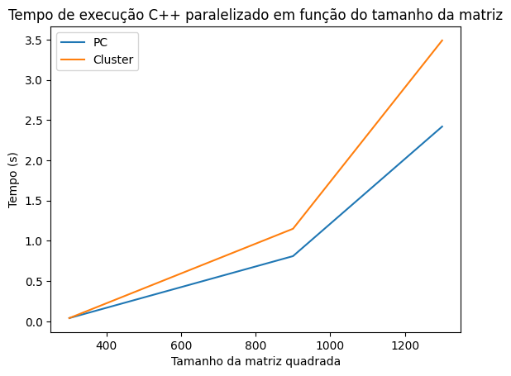

Como a paralelização, até agora, foi feita somente dentro de nodes individuais, ainda há muito espaço para aumento de performance no cluster, enquanto no PC, a performance máxima já foi atingida. Ainda há espaço para a parelelização entre diversos nodes.

